8 а клас – новите потребители на училищната библиотека

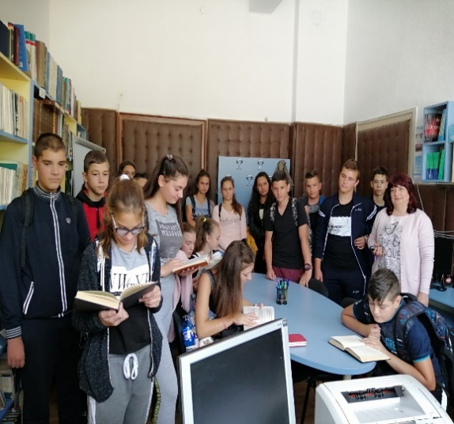
На 26.09.2019г. , ние, учениците от спец.,,Бизнес администрация”, водени от своята преподавателка по български език и литература г-жа Сергева посетихме библиотеката на гимназията. Да, тя е малка , но съдържа всички необходими ни книги по новата учебна програма. Подредени тематично, всеки от нас може да се докосне до художествения свят от епохите на Античността, Средновековието, Ренесанса, Българското възраждане. Има оформени книжни кътове и по професионална подготовка.
Библиотеката пази и съхранява книги и фотоси, разказващи историята на Чепинския край.
Богат е речниковият запас. Тук можем да открием не само преводна и справочна литература, но и речници, които можем да ползваме в часовете по чужд език.
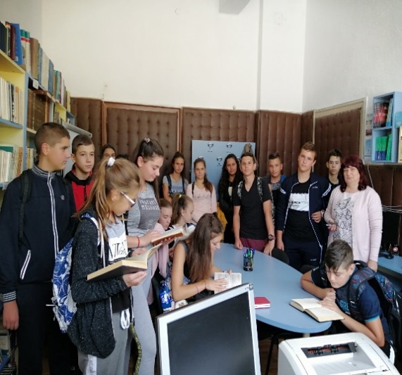
Научихме още за Календара от събития и получихме покана за участие в различните мероприятия, организирани от библиотечния съвет през настоящата учебна година.
Накрая г-жа Сергева изненада своите ученици с подарък – разделител за книги.
